вопрос 1

Под математической моделью понимается приближенное описание какого-либо класса явлений внешнего мира, выраженное с помощью математической символики.



Ответ: математической моделью

вопрос 2

Если схема при переходе от одного слоя к другому слою требует решения системы линейных алгебраических уравнений, то она называется …



Ответ: неявной(это точно)

вопрос 3

Если аппроксимировать производные следующими формулами, то какой будет порядок аппроксимации (установите соответствие)

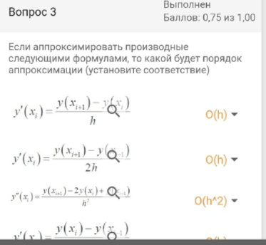

Ответ: тут верно 3 из 4. Во втором должно быть O(h^2)

вопрос 4

Напряжением растяжения или сжатия называется величина отношения действующей силы к площади сечения тела, перпендикулярного к направлению силы.



Ответ: Напряжением

вопрос 5

Какому разностному уравнению соответствует шаблон, изображенный на рисунке

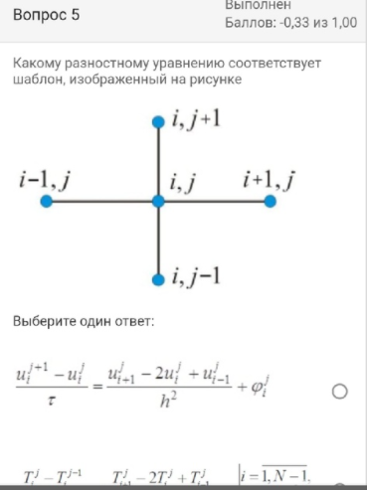

Ответ: это точно НЕ первое. Из лекций:

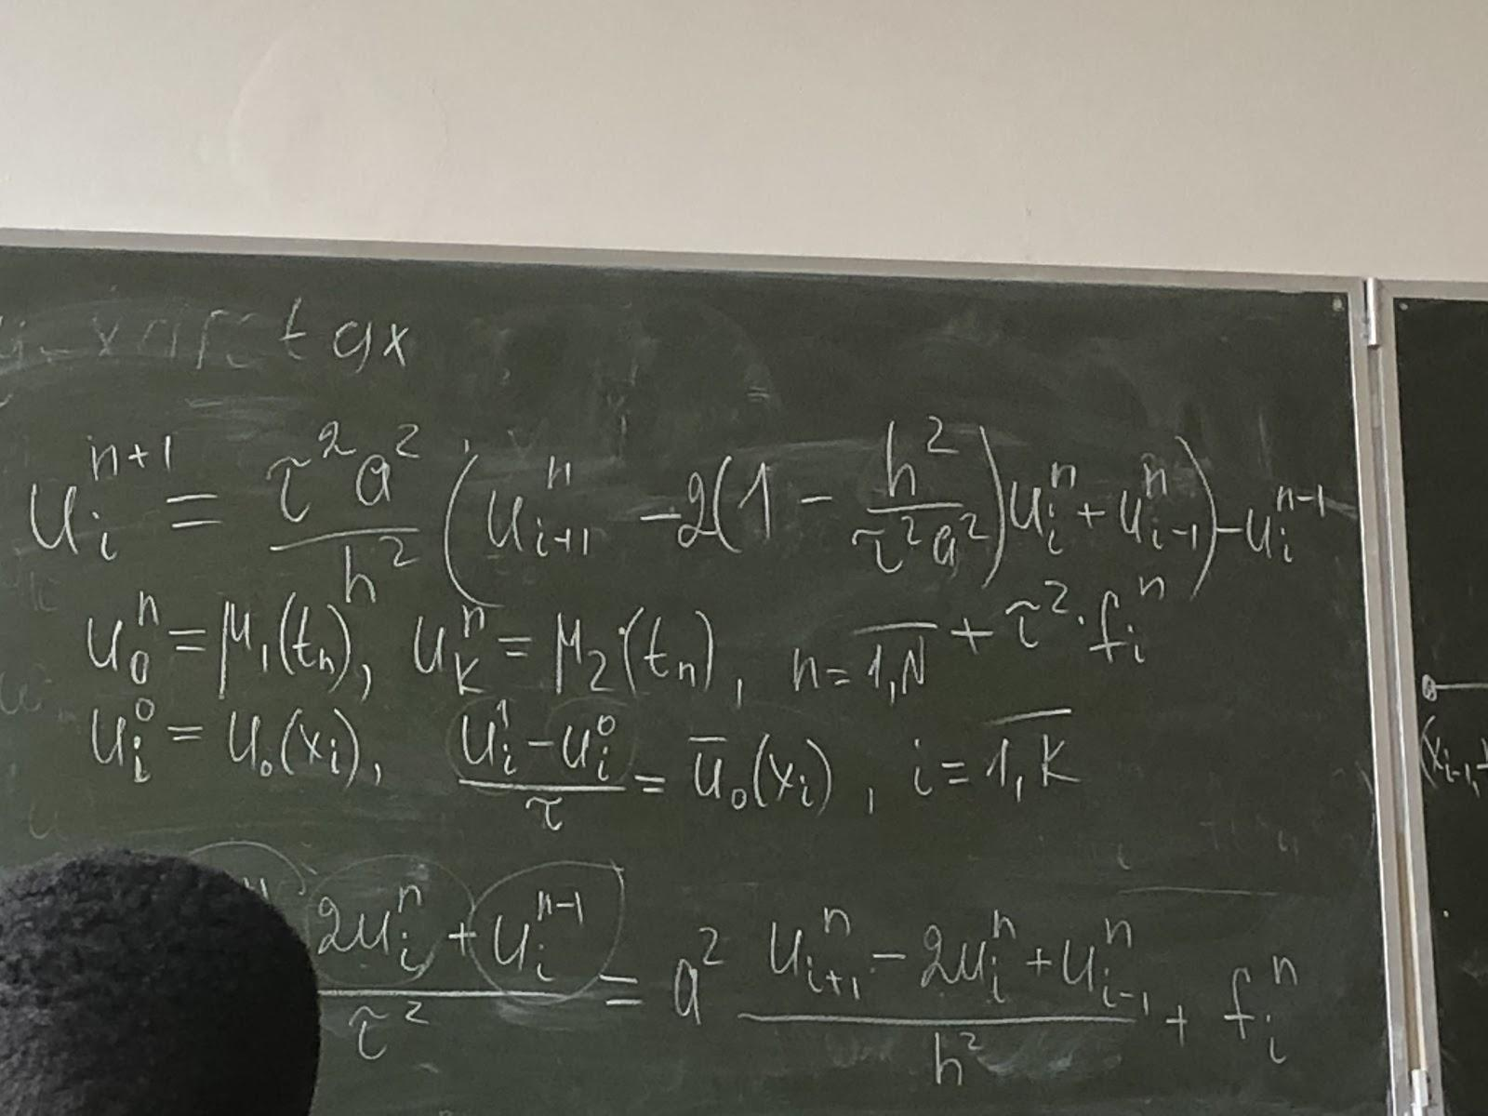

вопрос 6

Под разностной схемой понимается совокупность разностных уравнений, аппроксимирующих дифференциальные уравнения во всех внутренних и граничных узлах



Ответ: разностной схемой

вопрос 7

Какому разностному уравнению соответствует шаблон, изображенный на рисунке

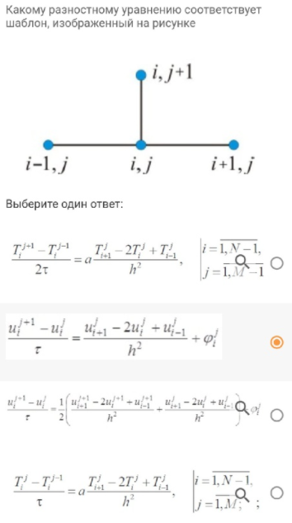

Ответ: 

вопрос 8

При определении силы сопротивления среды

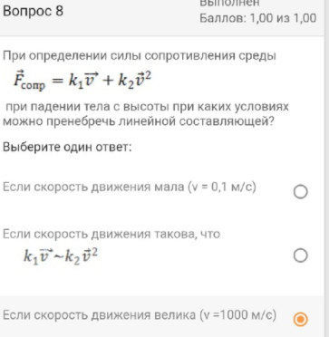

Ответ: Если скорость движения велика (v = 1000 м/с)

вопрос 9

Уравнение вида … называется уравнением

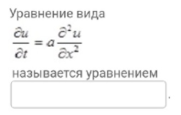

Ответ: теплопроводности или диффузии

вопрос 10

Уравнение вида … описывает

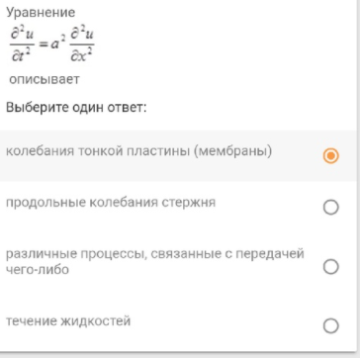

Ответ: Продольные колебания стержня (точно)

Это точно НЕ колебания тонкой пластины.

Вопрос 1 Система дифференциальных уравнений

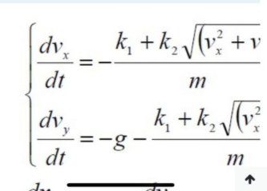

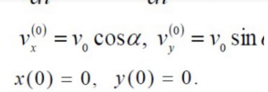

1)Прыжок с парашютом

2)Движение тела брошенного под углом к горизонту с учетом сопротивления среды

3)Движение шарика в вязкой жидкости

4)Свободное падение при затяжном прыжке (падение без парашюта)

Вопрос 2

Способность деформируемого тела восстанавливать свою первоначальную форму после прекращения действия деформирующей силы называется упругостью.

Вопрос 3

Уравнение вида  называется волновым.

Вопрос 4

Уравнение, с помощью которого описываются различные процессы, связанные с передачей чего-либо: передачей тепла, передачей импульса, передачей энергии называется уравнением теплопроводности.

Вопрос 5

Уравнение типа  описывает

1)Продольные колебания стержня (точно нет)

2)Течение жидкостей

3)Колебания тонкой пластины (мембраны)

4)Различные процессы, связанные с передачей чего-либо, передачей тепла, передачей импульса, передачей энергии

из лекций : с помощью него описываются различные процессы с передачей чего-либо: тепла, импульса, энергии и тд.

Вопрос 6

Если сила сопротивления среды при падении тела с высоты определяется как, то k равно

1)(точно не это)

2)(вот это)

3)

Вопрос 7

Установите соответствие:

Величина силы сопротивления равна  при малых скоростях

Величина силы сопротивления равнапри больших скоростях

Величина силы сопротивления равна  обычно при расчетах

Вопрос 8

Какому разностному уравнению соответствует шаблон, изображенный на рисунке

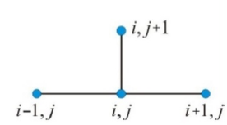

1)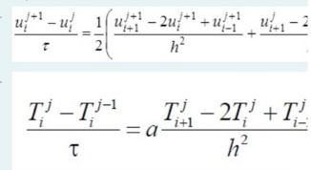

2)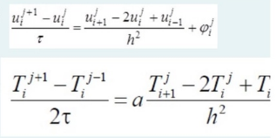

Вопрос 3

Какой физический закон изображает следующая формула формула?

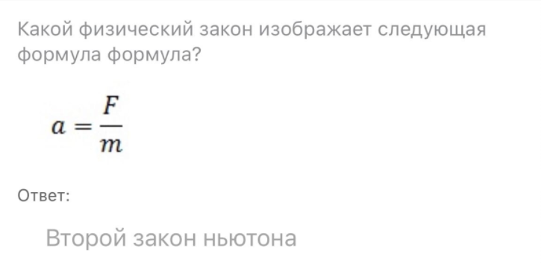

Ответ: Второй закон Ньютона

Вопрос 4

Процедуру построения математической модели какого-либо реального явления или процесса и нахождение численного решения часто называют численным моделированием

Ответ: численным моделированием

Вопрос 5

Если аппроксимировать производные следующими формулами, то какой будет порядок аппроксимации (установите соответствие)

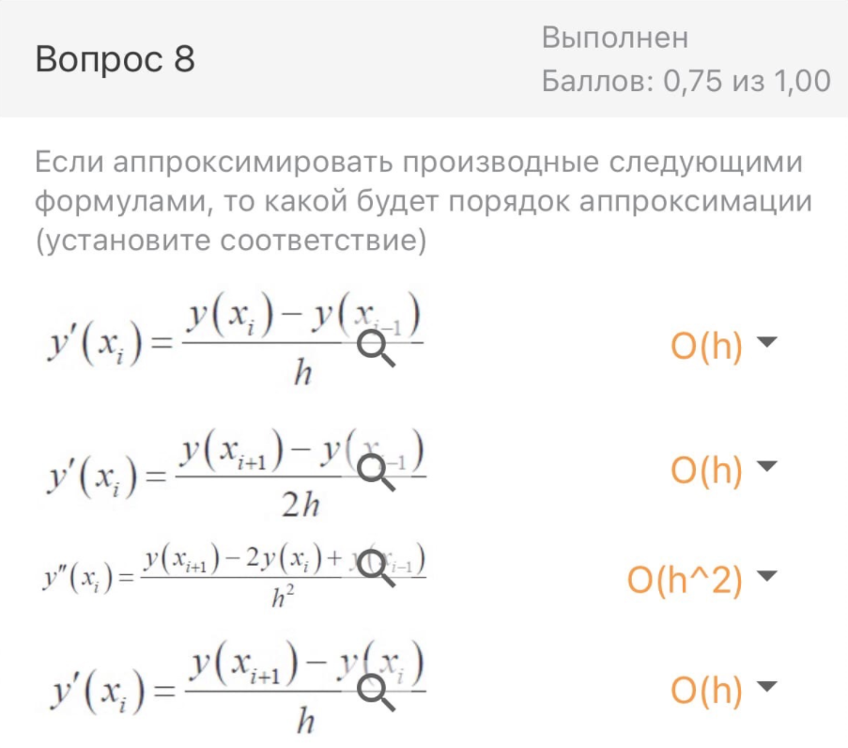

Такое выше у Даши было. Там во втором o(h^2)

Вопрос 6

Уравнение, с помощью которого описываются различные процессы, связанные с передачей чего-либо: передачей тепла, передачей импульса, передачей энергии называется уравнением теплопроводности

Ответ: теплопроводности

Вопрос 7

Шаблон - множество точек сетки, участвующих в аппроксимации дифференциального выражения.

Ответ: Шаблон

Вопрос 8

Рассматривается следующая краевая задача: …

с начальным условием …

и граничными условиями …

Разностное уравнение для этой задачи имеет вид:

Какая схема была использована при этом?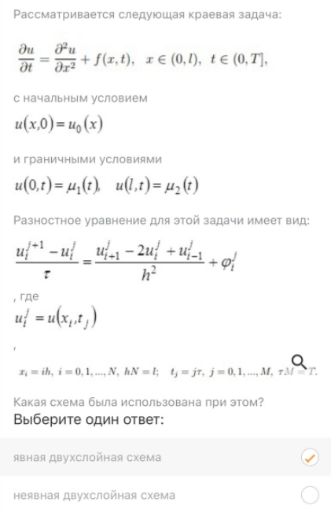

Ответ: Явная двухслойная схема

Вопрос 9

На каком из этапов математического моделирования для исследуемого объекта строится физическая модель изучаемого процесса или явления. Формулируются допущения и определяются рамки применимости данной модели. Модель записывается в математических терминах. Проводится предварительное исследование математической модели.

Ответ: построение математической модели

Вопрос 10

На каком из этапов математического моделирования проводится обработка результатов расчетов?

Ответ: Обработка и анализ результатов вычислительного эксперимента

Вопрос 11

Оценка погрешности, которая может быть получена после проведения вычислений называется …  
Ответ: апостериорной

Вопрос 12

На каком из этапов математического моделирования необходимо осуществить создание программы для реализации разработанного алгоритма на машинных языках?

Ответ: разработка и применение программного обеспечения

Вопрос 13

Установите соответствие

Величина силы сопротивления равна при малых скоростях



Величина силы сопротивления равна обычно при расчетах



Величина силы сопротивления равна при высоких скоростях



Вопрос 14

Пусть реальный процесс дает решение задачи у(х), а решение модельной задачи обозначим через у1(х), тогда δ1=(х)=у(х)-у1(х), где δ1(х) погрешность …

Ответ: математической модели

Вопрос 5

Явная схема это схема, представляющая собой формулу для непосредственного вычисления искомых значений очередного слоя

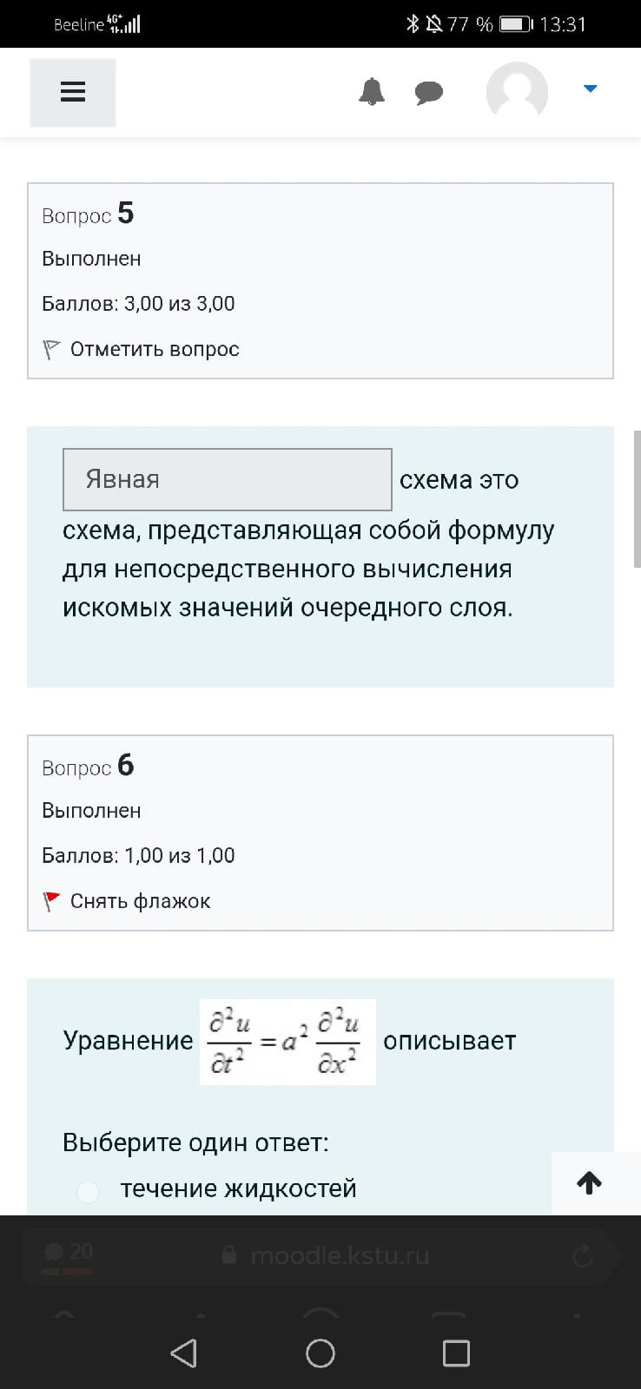

Ответ: Явная

Вопрос 6

Уравнение  описывает

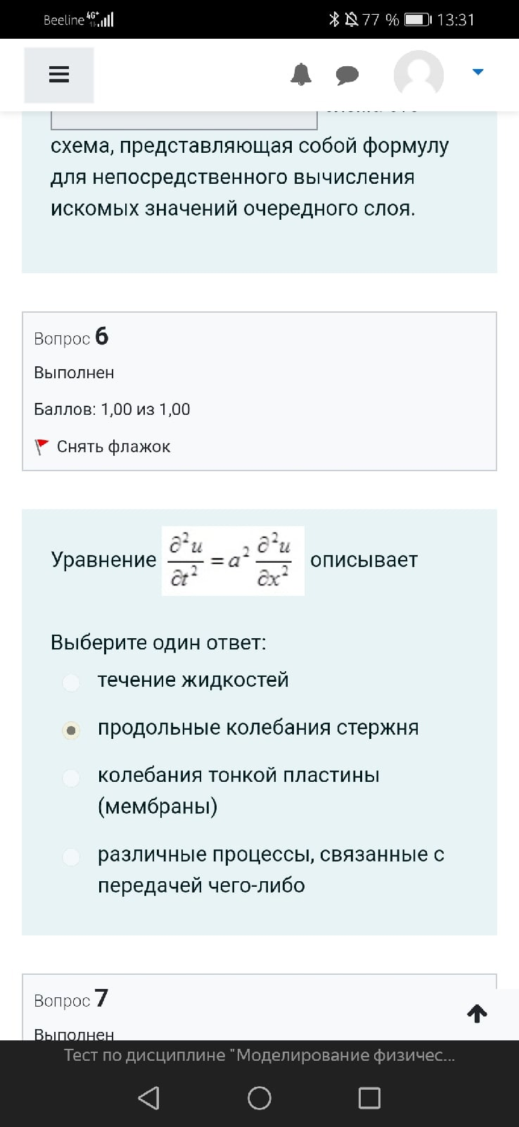

Ответ: продольные колебания стержня

Вопрос 9

Установите соответствие

Величина силы сопротивления равна..

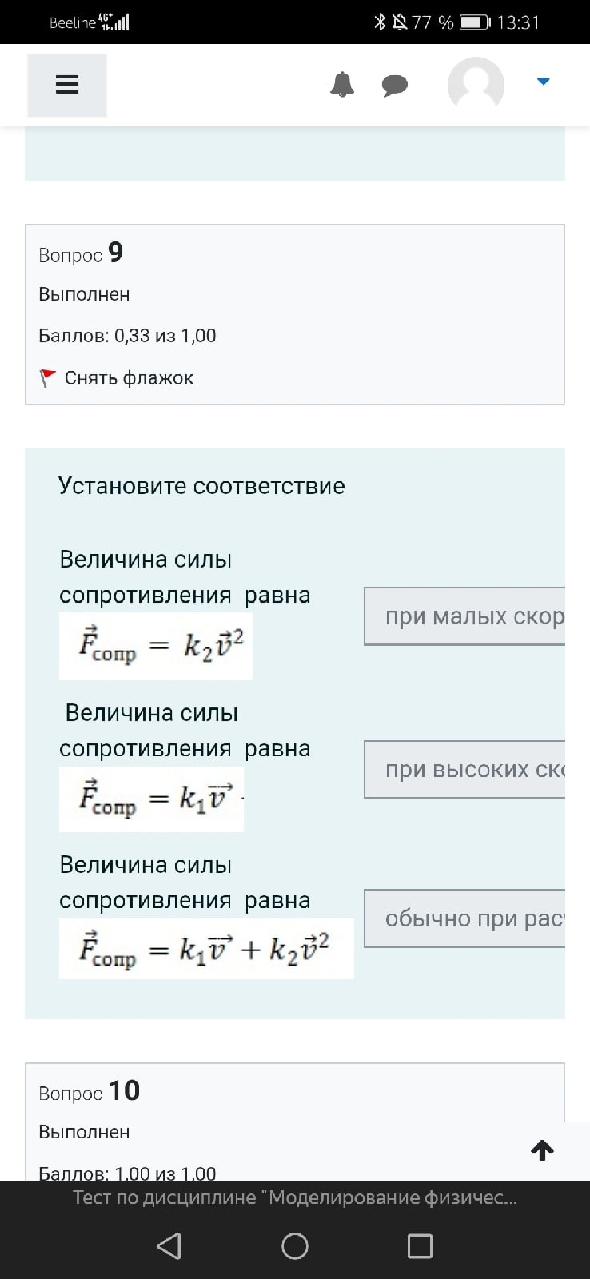

Ответ: k2v^2 - при высоких скоростях

k1v - при малых скоростях

k1v+k2v^2 - обычно при рас…

Вопрос 10

На каком из этапов математического моделирования необходимо осуществить создание программы для реализации разработанного алгоритма на машинных языках?

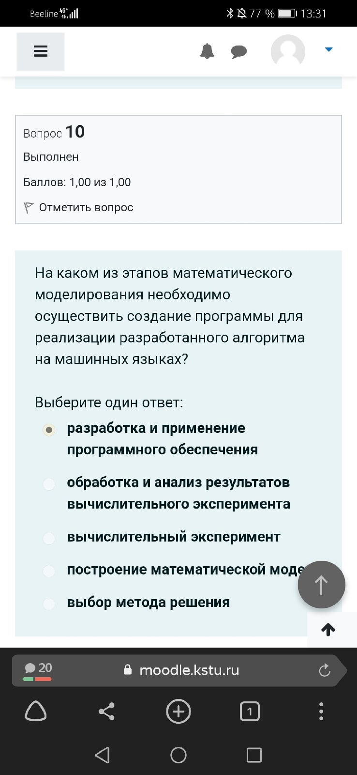

Ответ: разработка и применение программного обеспечения

Вопрос хз какой

Что-то там описывает

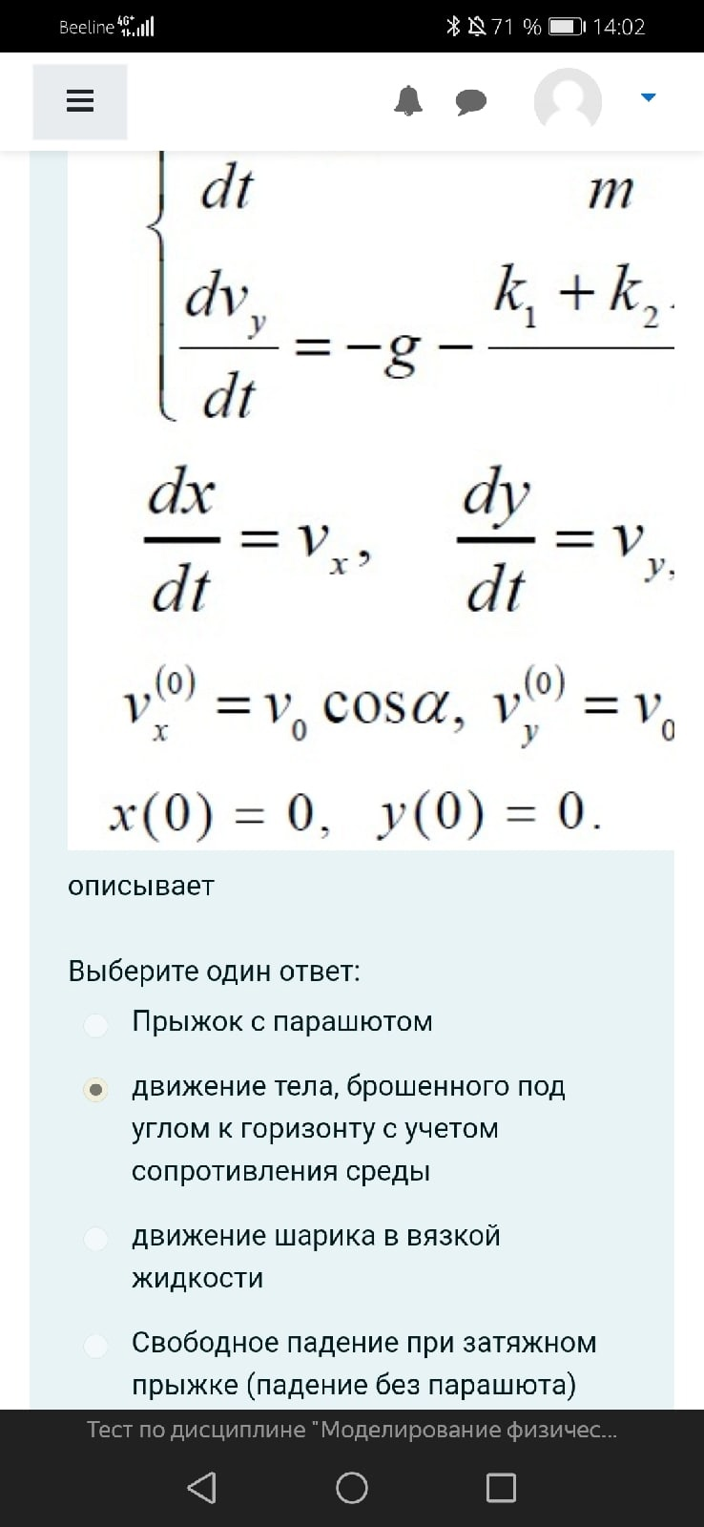

Ответ: движение тела, брошенного под углом к горизонту с учетом сопротивления среды

Вопрос 3

Какому разностному уравнению соответствует шаблон, изображенный на рисунке

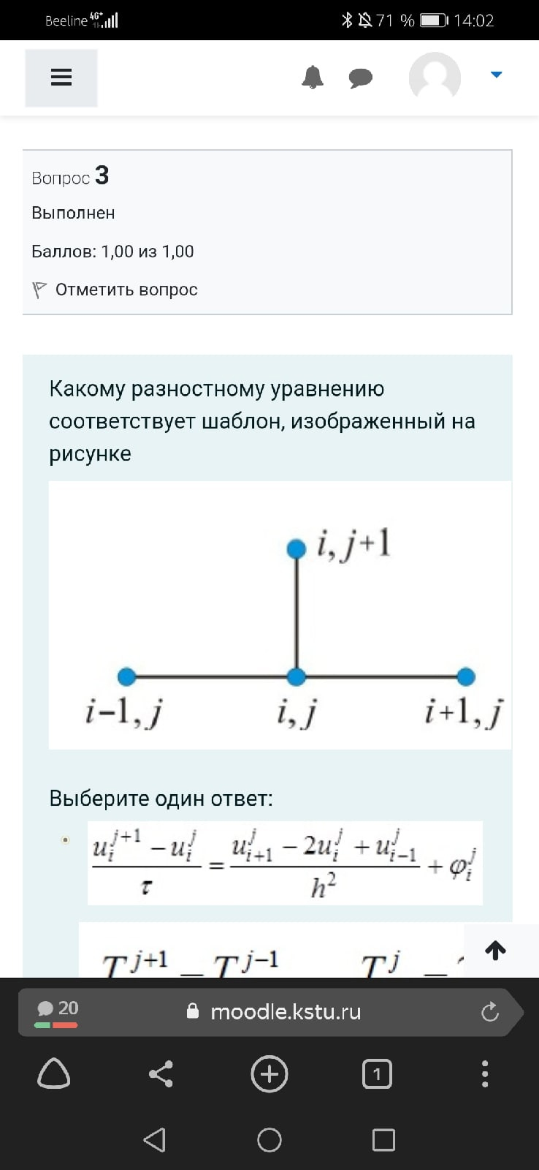

Ответ: 

Вопрос 7

Уравнение 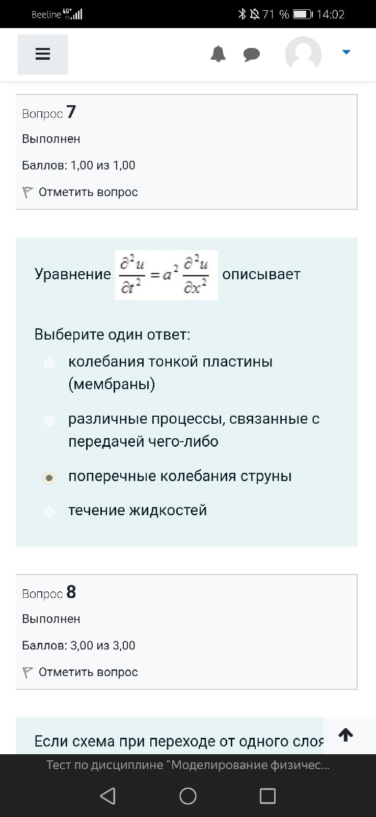 описывает



Ответ: поперечные колебания струны

Вопрос 8

Если схема при переходе из одного слоя к другому слою требует решения системы линейных алгебраических уравнения, то она называется неявной.

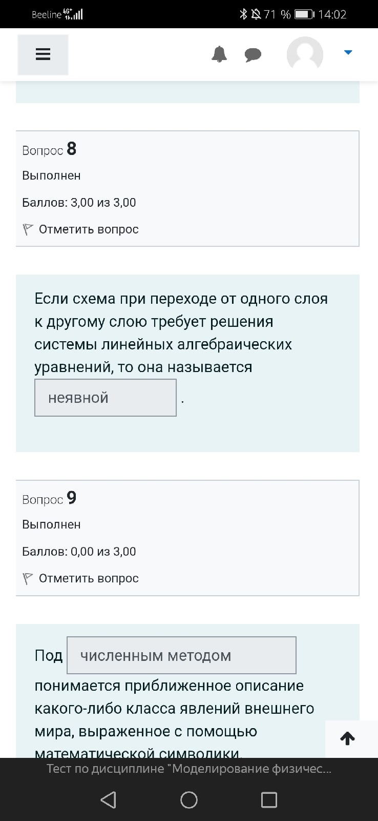

Ответ: неявной

Вопрос 9

Под математическим моделированием понимается приближенное описание какого-либо класса явлений внешнего мира, выраженное с помощью математической символики.

Ответ: математическим моделированием

Вопрос 10

Если сила сопротивления среды при падении тела с высоты определяется как 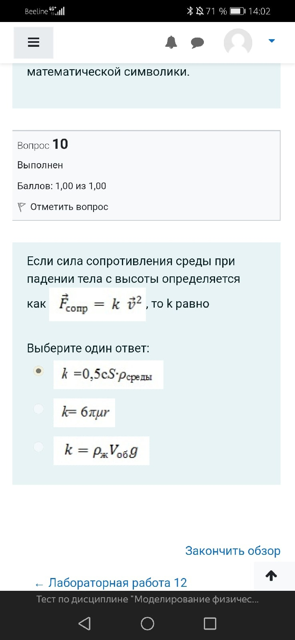, то k равно



Ответ: 

Предварительное исследование математической модели проводится

Выберите один или несколько ответов:

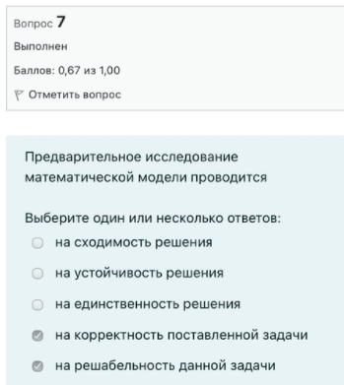

Ответ: на корректность поставленной задачи, на решабельность данной задачи, на единственное решение

Если в задаче требуется найти значение y(x) - положение тела в точке x, то следует реализовать вычисления

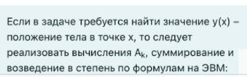



Ответ: погрешность вычислений на ЭВМ

Метод, с помощью которого получена аналитическая формула решения задачи

Выберите один ответ:

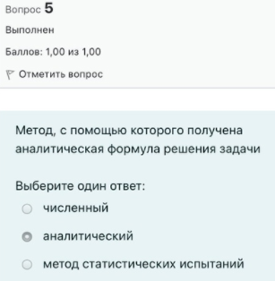

Ответ: аналитический

Система дифференциальных уравнений описывает

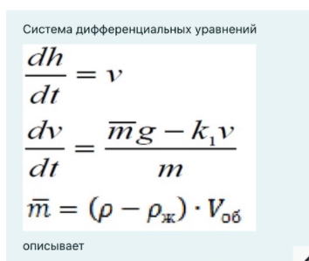

Ответ: Какое-нибудь падение тела в вязкой среде

Под аналитическим моделированием мы будем понимать процесс формализации реального объекта и нахождение его решения в аналитических функциях.

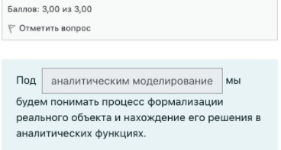

Ответ: аналитическим моделированием

Установите соответствие:

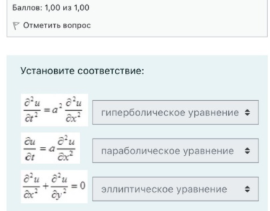

Ответ: ну все видно на скрине) мне писать лень

Если в уравнении

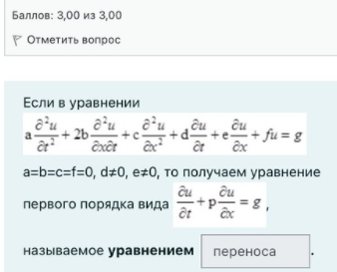

Ответ: переноса